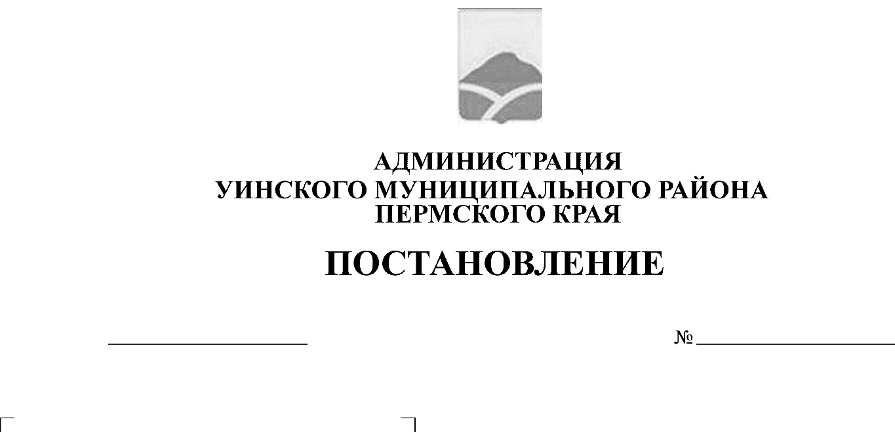
О внесении изменений в постановление главы Уинского муниципального района от 09.02.2010 № 45 «О предоставлении гражданами, претендующими на замещение должностей муниципальной службы, и муниципальными служащими сведений о доходах, об имуществе и обязательствах имущественного характера»
от 21.01.2019 № 17-259-01-03

Руководствуясь Федеральным законом от 25 декабря 2008 г. № 273-ФЗ «О противодействии коррупции», с целью приведения нормативно-правовых актов администрации Уинского муниципального района в сфере противодействия коррупции в соответствие с действующим законодательством, актуализации перечня должностей с коррупционными рисками, и в связи с сокращением штатных единиц администрации Уинского муниципального района с 01 января 2019 года, администрация Уинского муниципального района Пермского края
ПОСТАНОВЛЯЕТ:
1. Внести изменения в постановление главы Уинского муниципального района от 09.02.2010 № 45 «О предоставлении гражданами, претендующими на замещение должностей муниципальной службы, и муниципальными служащими сведений о доходах, об имуществе и обязательствах имущественного характера» (в редакции от 02.10.2012 № 549, от 17.12.2012 № 739, от 12.02.2015 № 47-01-01-03, от 23.12.2016 № 356-01-01-03) следующие изменения:
1.1. В разделе 4 «Должности муниципальной службы, отнесенные перечнем должностей муниципальной службы к ведущим должностям муниципальной службы» слова
«- начальник отдела учета и контроля администрации района, главный бухгалтер» исключить;
1.2. В разделе 5 «Должности муниципальной службы, отнесенные перечнем должностей муниципальной службы к старшим должностям муниципальной службы» слова

«- главный специалист отдела учета и контроля администрации района, бухгалтер» исключить.
2. Постановление вступает в силу с момента подписания, и распространяется на правоотношения, возникшие с 01 января 2019 года.
3. Постановление подлежит размещению на официальном сайте Уинского муниципального района в сети «Интернет».
4. Контроль над исполнением настоящего постановления возложить на управляющего делами администрации района Курбатову Г.В.

Глава муниципального района А.Н.Зелёнкин

